

**COLEGIO “REPÚBLICA DE FRANCIA”**

**EXEQUIEL FERNÁNDEZ 1433- FONO: 3793153.**

**“Con altas expectativas educamos para la vida”**

**GUÍA Nª2 DE TRABAJO PARA EDUCACIÓN FÍSICA Y SALUD**

**Profesor: Omar Oporto Díaz**

**PAUTA DE EJERCICIOS FÍSICOS PARA DESARROLLAR EN LA CASA**

**CURSO 5ª BÁSICO**

* **Objetivos de Aprendizaje :**
* **OA01 Demostrar aplicación de las habilidades motrices adquiridas**
* **OA09 Practicar actividades física y segura, demostrando adquisición de hábitos de higiene**
* **OA011 Practicar actividad física, demostrando comportamiento seguro**
* **Antes de comenzar toma tu pulso con tus 2 dedos en la zona del cuello**
* **Recuerda tomar agua entre cada ejercicio**

**Indicadores de Evaluación**

* Usan habilidades de locomoción en juegos deportivos; por ejemplo: corren en forma segura y coordinada hacia diferentes direcciones en busca del implemento deportivo.
* Detectan errores en la ejecución de habilidades de locomoción, manipulación y estabilidad.
* Realizan rutinas básicas de higiene al término de la clase: ducharse y cambiarse de ropa después de la práctica del ejercicio físico.
* Reconocen diversos métodos para mejorar cada uno de los componentes de la condición física (fuerza, flexibilidad, resistencia y velocidad)
* Demuestran comprender con qué frecuencia deben consumir distintos alimentos y qué tipo de actividades físicas deben practicar durante la semana.
* Ejecutan de forma autónoma un calentamiento específico para una actividad física y/o deportiva.
* **INICIO**

Antes de comenzar cualquier actividad física se realizara un calentamiento para evitar lesiones, preparar el cuerpo para la actividad a desarrollar y elevar la temperatura corporal.

* Las pausas o descansos entre repeticiones son de 1 minuto y entre series es de 2 a 3 minutos. Recordar tener cuidado con los implementos y la zona de seguridad .
* Responder las diferentes preguntas ,que se plantean en la guía una vez realizado los ejercicios.
* **.CALENTAMIENTO**: Movilidad articular, diferentes desplazamiento y cambios de dirección, 10 minutos
* **DESARROLLO**

1. Brazos

El trabajo es flexión y extensión de brazos

Se realizaran 4 series de 15 a 20 repeticiones

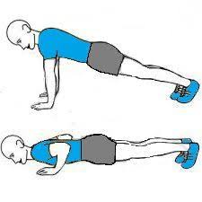

**Preguntas**

**1-¿Qué sensación tuviste al realizar el ejercicio?**

**2-¿Qué músculos trabajan en la flexión?**

**3-¿Qué cualidad física se aplica en este ejercicio?Nombra 3 beneficios.**

**4-¿ Comó estaban tus pulsaciones antes de comenzar y después de realizar el ejercicio?**

* **DESARROLLO**

1. **Desplazamientos**

Marca 2 líneas separadas a una distancia de 4 metros y realiza el recorrido de ida y vuelta por 40 segundos. Repite este ejercicio 6 veces/ descansa 30 a 1 minuto entre cada repetición. Si no cuentas con espacio trota en el lugar.

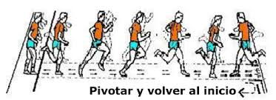

**Preguntas**

**1-¿Qué sensación tuviste al realizar el ejercicio?**

**2-¿Qué músculos trabajan en la carrera?**

**3-¿Qué cualidad física se aplica en este ejercicio?. Nombra 3 beneficios.**

**4-¿ Comó estaban tus pulsaciones antes de comenzar y después de realizar el ejercicio?**

* **DESARROLLO**

1. **Carrera**

* Debes correr una distancia de 4 metros desde un punto A hasta el B. Una vez que corras debes regresar caminando. Este ejercicio realiza 2 series de trabajo de 10 repeticiones.
* Pausa de descanso entre las series 2 minutos.

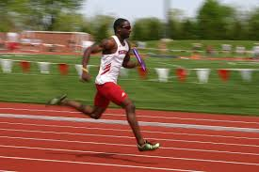

**Preguntas**

**1-¿Qué sensación tuviste al realizar el ejercicio?**

**2-¿Qué musculos trabajan en la carrera?**

**3-¿Qué cualidad física se aplica en este ejercicio?**

**4-¿ Comó estaban tus pulsaciones antes de comenzar y despues de realizar el ejercicio?**

* **DESARROLLO**

1. **Movilidad articular**

Una vez realizado los trabajos físicos debes realizar estos ejercicios de amplitud de movimiento. Realizar las posiciones durante 15 segundos, alternando las extremidades**.**

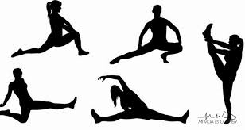

**Preguntas**

**1-¿Qué sensación tuviste al realizar el ejercicio?**

**2-¿Qué músculos trabajan en la amplitud del movimiento?**

**3-¿Qué cualidad física se aplica en estos ejercicio? Nombre 3 beneficios.**

**4-¿ Comó estaban tus pulsaciones antes de comenzar y despues de realizar el ejercicio?**

* **VUELTA A LA CALMA**

**La elongación es muy importante una vez termina cada actividad, esto nos ayuda a relajar nuestra musculatura y evitar lesiones debido a los ejercicios.**

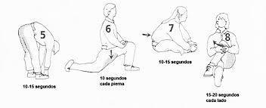

Queridos y queridas estudiantes les dejo un mensaje de motivación:

“Todo se puede en la vida, depende de tu esfuerzo, motivación y creer en lo que haces”.

***Departamento de Educación Física y Salud***